ponedeljek, 31. avgust 2020

SPOROČILO ZA MEDIJE

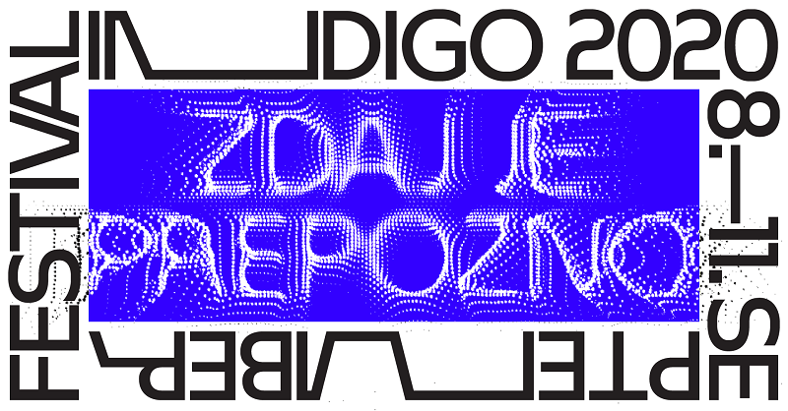

INDIGO: Zdaj je prepozno
Ljubljana, 8.–11. 9. 2020
Trg francoske revolucije, Mestni muzej Ljubljana, Galerija Vžigalica, Atrij ZRC SAZU, Stara mestna elektrarna - Elektro Ljubljana, Narodna galerija, Slovensko mladinsko gledališče

www.indigo.ooo

Peta edicija festivala Indigo bo potekala pod naslovom »Zdaj je prepozno« in pod pogoji, ki nam jih določa nova realnost. Svoboda kulture in mišljenja ima zato sedaj veliko večjo težo, da ne podležemo letargiji in nemoči, s katerima nas navdaja družbenopolitična sedanjost.
Z Goethe-Institut Ljubljana in mednarodnim heglovskim združenjem Aufhebung smo pripravili mednarodno filozofsko konferenco v počastitev 250. obletnice rojstva nemškega filozofa G. W. F. Hegla. Z zavodom Maska pa bomo na konferenci Prekarnost ali samoupravljanje? in na spremljajočih dogodkih obeležili 100 let od izida prve številke Maske in izid 200. številke. »Za prijetno druženje še na vseh ostalih festivalskih dogodkih – četudi z nekaj distance – ni nikoli prepozno.«

V štirih festivalskih dneh se bodo zvrstili:

- 250. obletnica Heglovega rojstva: Prepozno?
Na mednarodni filozofski konferenci v počastitev 250. obletnice rojstva nemškega filozofa G. W. F. Hegla bodo svoje misli o Heglu predstavili ugledni tuji in domači filozofi: Mladen Dolar, Luca Illetterati, Ana Jovanović, Zdravko Kobe, Bara Kolenc, Christian Krijnen, Giovanna Miolli, Gregor Moder, Sebastian Rödl, Frank Ruda, Jure Simoniti, Klaus Vieweg, Sven-Olov Wallenstein, Violetta Waibel, Alenka Zupančič in Slavoj Žižek.

- Žigan Krajnčan: Zlitje s samim seboj in Reaktor zlitja, premierno
Žigana Krajnčana bomo premierno videli v plesno-glasbenem potujočem solo performans »Zlitje s samim seboj«, kjer raziskuje svojevrsten jezik povezovanja plesa in petja. Na festivalu bo prvič izvedel tudi »Reaktor zlitja« – eksperimentalni plesni avtorski koncert vrhunskih izvajalcev različnih glasbenih in plesnih stilov in žanrov, ki se bodo pretakali drug v drugega.

- Tony Oursler: Experimentum crucis, odprtje rastave
Razstava je sestavljena iz treh projektov priznanega ameriškega umetnika Tonyja Ourslerja: multimedijske instalacije Phase Trans (2019), Eclipse (2019), serije projekcij na prostem, ki naravni svet združujejo s človeškim narativom, ter Imponderable Digital Archive (2016–2020), ki predstavlja selekcijo več kot 1000 slik iz umetnikovega arhiva.

- 100 let od izida prve številke Maske in izid 200. številke
Zavod Maska bo 100 let od izida prve številke obeležila s konferenco »Prekarnost ali samoupravljanje?«, s premierno uprizoritvijo sodobnega plesnega dela Parquet Ball avtorice Mateje Bučar, s predstavitvijo novih Maskinih knjig (Bojana Cvejić: Koreografiranje problemov, Mala Kline: Gledališča potencialnosti: med etiko in politiko), z uprizoritvijo avtorski projekt Gejm, ki preizprašuje vlogo in odgovornost Slovenije in njene mejne politike za življenje in usodo ljudi na begu.

- Dizajn program na Trgu francoseke revolucije
V okviru dizajn programa bo potekal sejem knjige umetnika »Caffeine Hours«, na katerem se bodo predstavili lokalni ustvarjalci, neodvisni in mikro založniki: Look Back and Laugh, Riso Paradiso, Urška Alič, Stripburger, Tadej Vaukman, Komikaze/Ivana Armanini, Nevena Aleksovski, Nez Pez, Horrid Habits/Jaka Vatovec, Lealudvik, Beli Sladoled, Simon Kocjančič, Lucija Rosc, Marko Šajn, Marko K. Gavez, Hiša kulture Pivka. Kratke prezentacije svojega dela pa bodo imeli: Ljudje, Mina Arko, Primož Zorko, Anja Delbello & Aljaž Vesel (A+A), Nejc Prah, Type Salon, Look Back and Laugh. V okviru festivala bo izšla posebna publikacija, natisnjena v tehniki risografije, ki bo vsebovala nove avtorske prispevke vidnejših ustvarjalcev kolektiva Riso Paradiso in izbranih razstavljavcev sejma knjige umetnika Caffeine Hours.

- Širom, koncert
Prostrano vodilo prekmursko-tolminsko-kraške naveze Širom je prepletanje raznolikih glasbenih pristopov in orodij, zgodovin zvena ter čiste muzikalno-rokodelske domišljije. Iztok Koren, Samo Kutin in Ana Kravanja v triu vkupno naštejejo preko deset inštrumentov in vsaj toliko danih oblik muzik, ki bi jih lahko prepoznali kot navdih karakterju nove zasedbe.

- Delavnica izdelovanja »brihtnih« majčk
Med festivalom se bo na Trg francoske revolucije začasno priselil RogLabov mobilni laboratorij FabBox, poln izdelovalniških tehnologij, z brezplačno delavnico izdelave »brihtnih« majčk. Nanje bodo obiskovalci lahko natisnili vse tisto, za kar je skoraj že prepozno.

_________________

Festival ima brezplačen vstop – razen za predstavi »Zlitje s samim seboj« in »Gejm«.
Bolj podrobno o programu: www.indigo.ooo
_________________

Produkcija: Muzej in galerije mesta Ljubljane, Marsh Creative Production
Ožja ekipa festivala: Blaž Peršin, Marko Maršićević, Jani Pirnat, Janja Buzečan
Avtor dizajn programa in celostne podobe: Ajdin Bašić
Partnerji: Goethe-Institut Ljubljana; Aufhebung; Maska, zavod za založniško, kulturno in producentsko dejavnost; Zavod Exodos Ljubljana, Look Back and Laugh; MoTA - Muzej tranzitornih umetnosti
Podpora: Mestna občina Ljubljana

